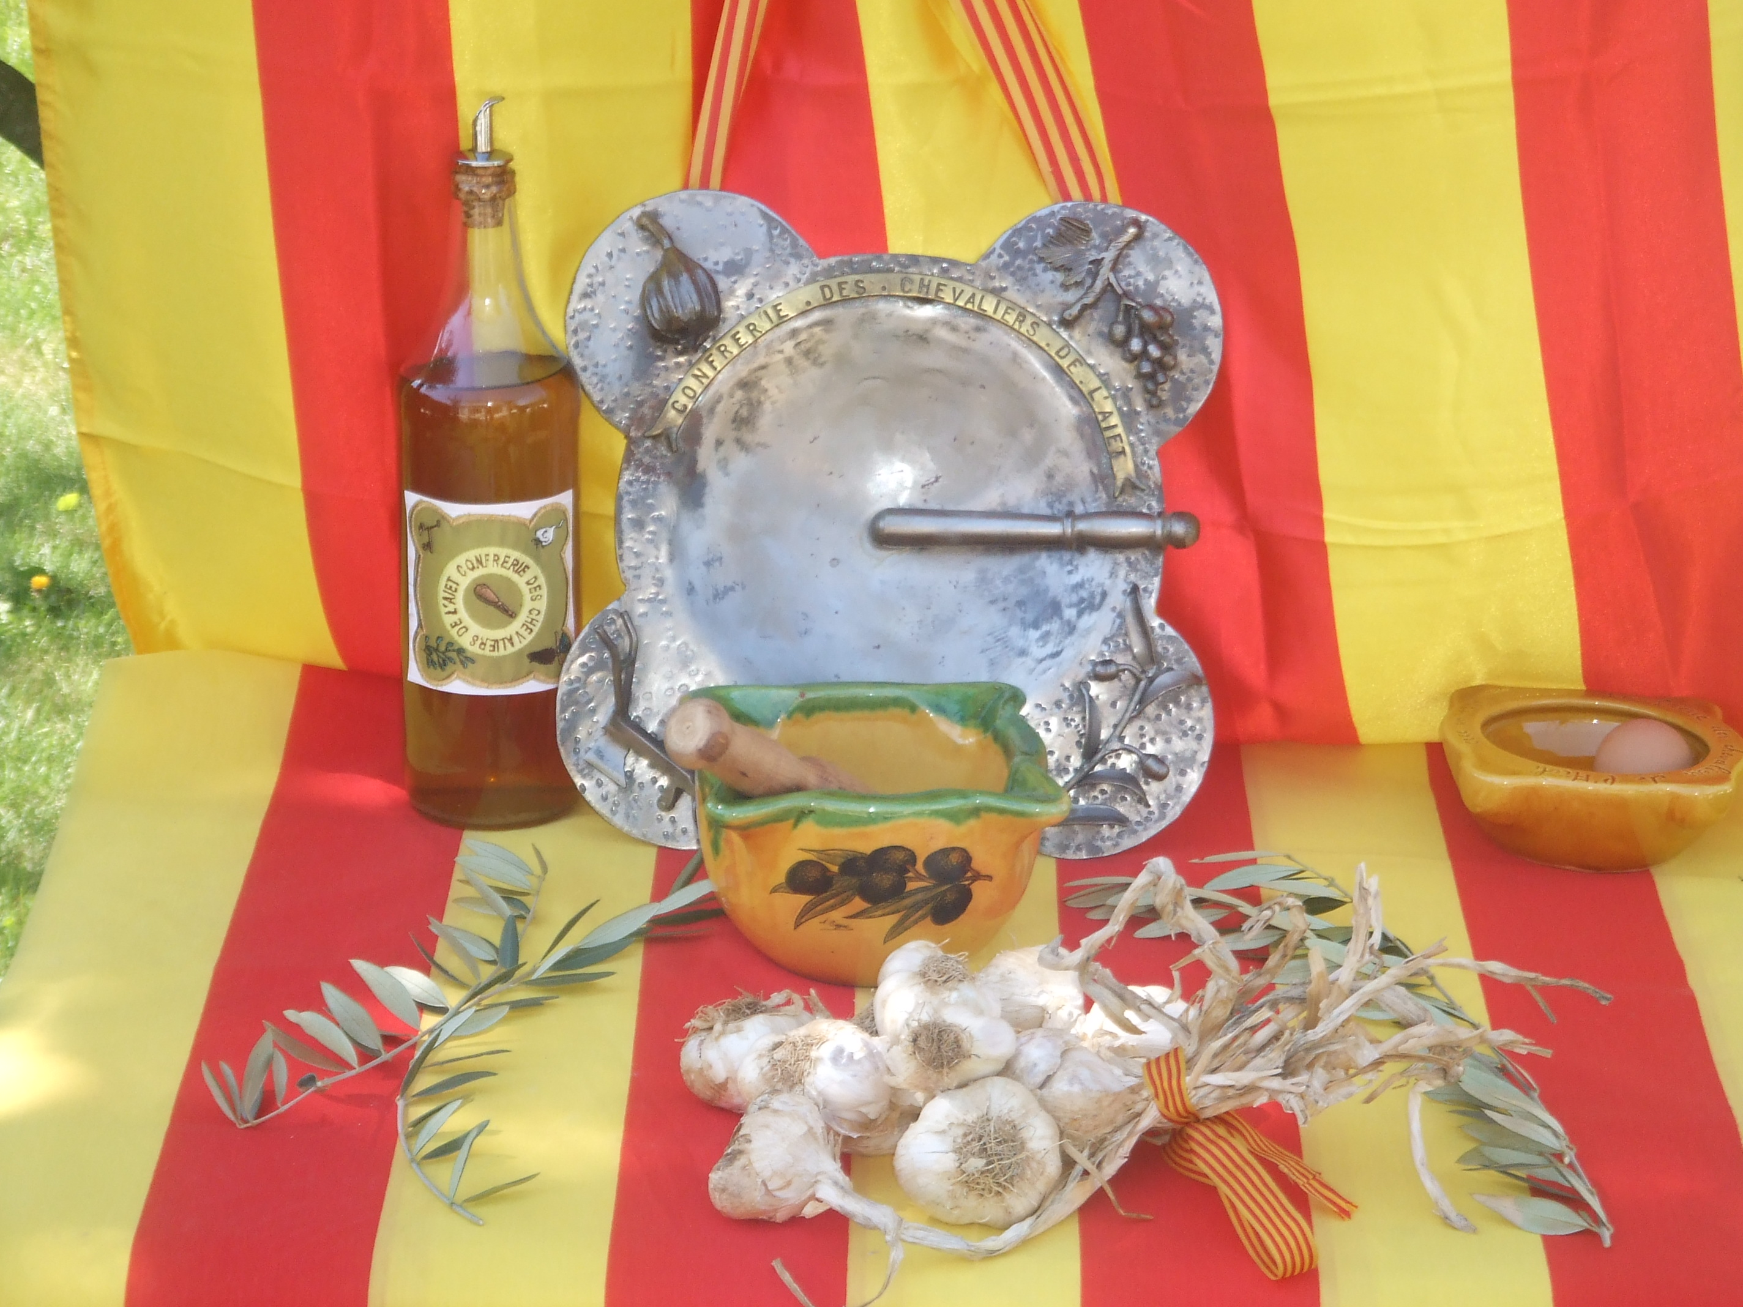
23ème CHAPITRE 11 et 12 Octobre 2014
------------ Samedi 11
-8h :Accueil place de la gare
1er marché à l’ail et aux produits du terroir, participation des confréries amies.
Animations musicales et folkloriques toute la matinée.
-10h :Accueil des autres confréries.
-11h :concours d’aïoli avec prix ouvert à tous parrainé par deux chefs culinaires de
Marseille.
-12h30 : apéritif et dégustation
-13h30 : repas: aïoli +fromage+dessert+café
Avec animation dansante salle des colombes.

Dimanche 12
-8h30 : Accueil des Confréries,collation à la salle de l’Olympe
-9h30: Défilé dans les rues de TRETS
Groupe folklorique avec les tambourinaires et fifres
Danses place de la mairie
-10h15: Bénédiction des Confréries avec offrande sur le parvis de l’église.
-10h45 :défilé de retour par le centre ancien vers la salle de l’olympe.
-12h : Ouverture du Chapitre Magistral
Intronisations au domaine de moulin de l’Arc
Apéritif en buffet,
Repas de gala
Animation dansante par le groupe « FANINO SHOW »
Cadeaux régionaux offerts aux Confréries

°Possibilité d’hébergement des samedi et dimanche :

Veuillez contacter au n° 04 42 61 35 16 ou adresse mail : Brigitte RIERA présidente.

Repas de Gala
Traiteur « Le Romarin Vert »

Bisque de favouilles à la Provençale
Cube de morue infusé à l’huile d’olive
Avec rouille

***********
Chartreuse Méditerranéenne
Tian d’aubergines confites en ruban de
Courgettes, cœur de poivrons

************
Le tournedos de filet de veau aux girolles
Ecrasé à l’ail doux confit
Petit tonnelet de tomates marjolaine

*************
L’assiette des trois fromages
Et mesclun niçois
************
Gâteau de la Confrérie

*************
Vin rouge et rosé « Lou Bassaquet »
champagne
Café



